**TUGAS PRAKTIKUM**

**ALGORITMA DAN PEMOGRAMAN**

**MODUL I**

**PENGKONDISIAN**

**DOSEN :**

**Dr.SUSILA BAHRI,M.sc**

**ASISTEN PEMERIKSA:**

**DIMAS RUSALIS**

**NAMA : RIVALDO MARSEL LIAM**

**NIM : 2410431026**

**SHIFT : 1**

**HARI/TANGGAL PRAKTIKUM : SELASA/4 MARET 2025**

**WAKTU PRAKTIKUM : 14.30 – 15.50**

**MATHEMATICS AND DATA SCIENCE COMPUTATIONS LABORATORY**

**DEPARTEMEN MATEMATIKA DAN SAINS DATA**

**FAKULTAS MATEMATIKA DAN ILMU PENGETAHUAN ALAM**

**UNIVERSITAS ANDALAS**

**2025**

**TUGAS PRAKTIKUM**

**SOAL 1**

Buatlah bahasa program dalam pemrograman Python untuk pembelian tiket pesawat dengan lokasi awal yang sama tetapi tujuan penerbangan yang bebeda yang disajikan dalam tabel berikut

* 1. ALGORITMA

1. Cetak “Deklarasikan maskapai
2. Deklarasikan nama,umur,dan jenis kelamin
3. Cetak “=====PROGRAM PEMBELIAN TIKET PESAWAT=====”
4. Cetak “Masukan Nama Anda :”
5. Cetak “Masukan Umur Anda :”
6. Cetak “Masukan jenis kelamin anda(L/p):”
7. Masukan nama,umur,dan jenis kelamin
8. CetakD “Daftar Maskapai yang Tersedia:”
9. Cetak “3012 – Padang-Jakarta”
10. Cetak “4015 – Padang-Batam”
11. Cetak “4050 – Padang-Bandung”
12. Cetak “Masukan kode maskapai yang dipilih:”
13. Cetak “Anda telah memilih :”
14. Masukan kode maskapakai yang akan dipilih
15. Cetak “Pilih kelas penerbangan :”
16. Cukup masukan nomor 1/2/3
17. Jika kelas_pilihan 1 maka cetak kelas= “Ekonomi” dan harga_tiket= maskapai [“ekonomi”]
18. Jika tidak, jika kelas_pilihan 2 maka cetak kelas=“Bisnis” dan harga_tiket =maskapai[“Bisnis”]
19. Jika tidak, jika kelas_pilihan 3 maka cetak kelas=”Frist Class” dan harga_tiket= maskapai[“first class”]
20. Jika tidak cetak “Kode maskapai tidak valid!”
21. Cetak “Masukan pilihan kursi (1/2/3):”
22. Cetak “Masukan jumlah tiket yang ingin dibeli :”
23. Masukan jumlah_tiket dalam data integer
24. Menghitung total harga, total_harga=harga_tiket*jumlah_tiket
25. Jika jumlah_tiket lebih dari 3 maka,total_harga*=0.8
26. Cetak “STRUK PESANAN”
27. Cetak (f”Nama :{nama}”)
28. Cetak (f”Umur :{umur}”)
29. Cetak (f”Jenis Kelamin :{jenis_kelamin}”)
30. Cetak (f”Maskapai :{kode_pilihan}- {maskapai[‘tujuan’]”}
31. Cetak (f”kelas :{kelas}”)
32. Cetak (f”jumlah tiket :{jumlah_tiket}”)  
    cetak (f”Total Hatga :Rp{total_harga;,.0f}”)
33. Cetak (“==============================”)  
    cetak (“Terima kasih telah memesan tiket :)”)

1.2 FLOWCHART

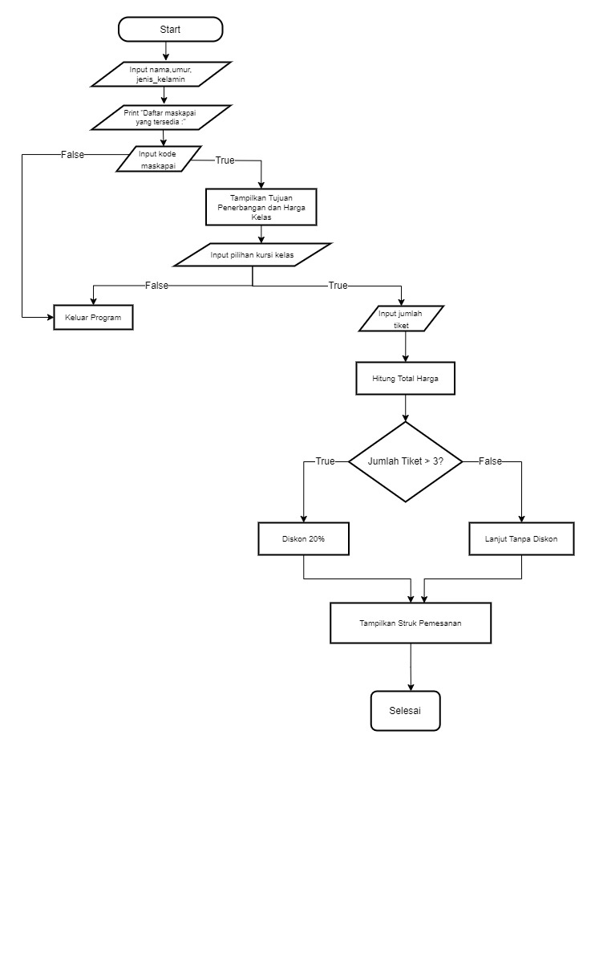

1.3 OUTPUT

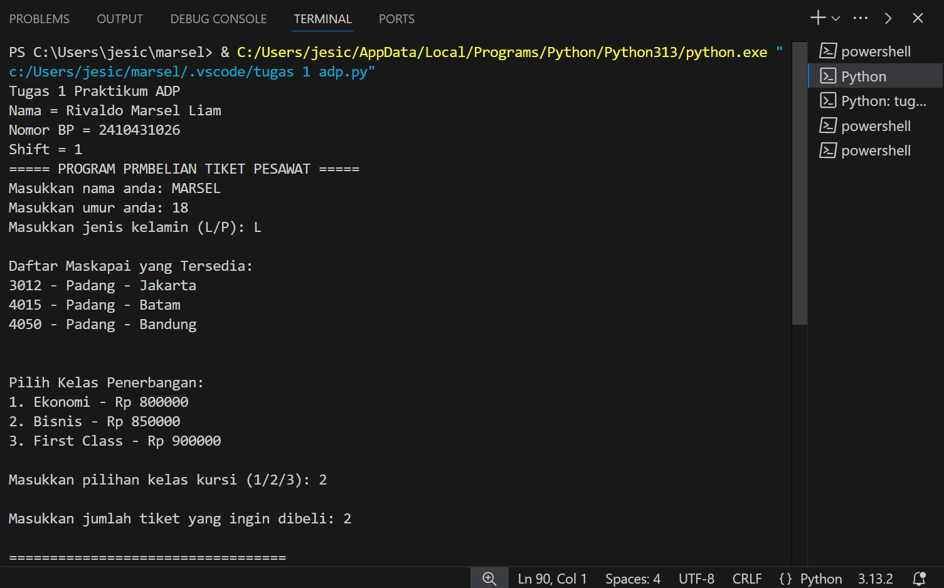

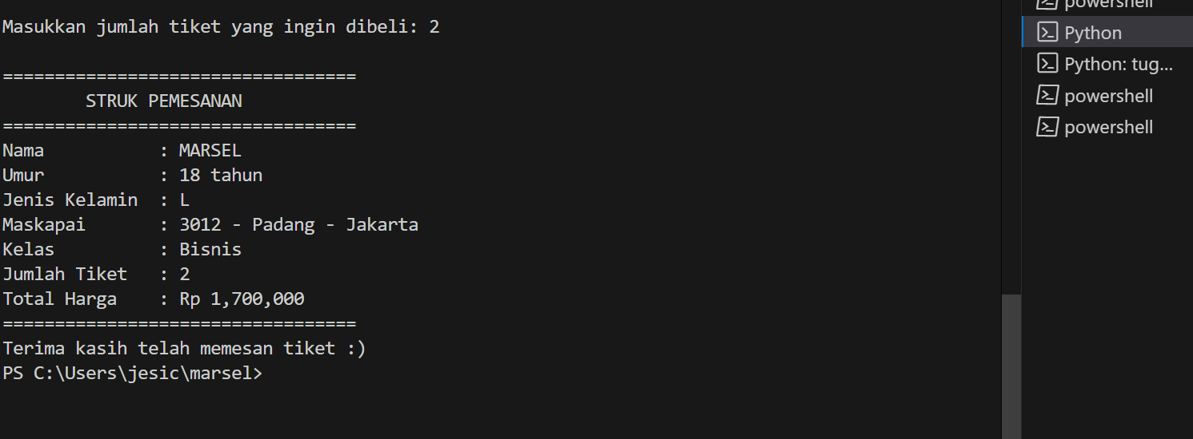

**Pretest Modul 1**

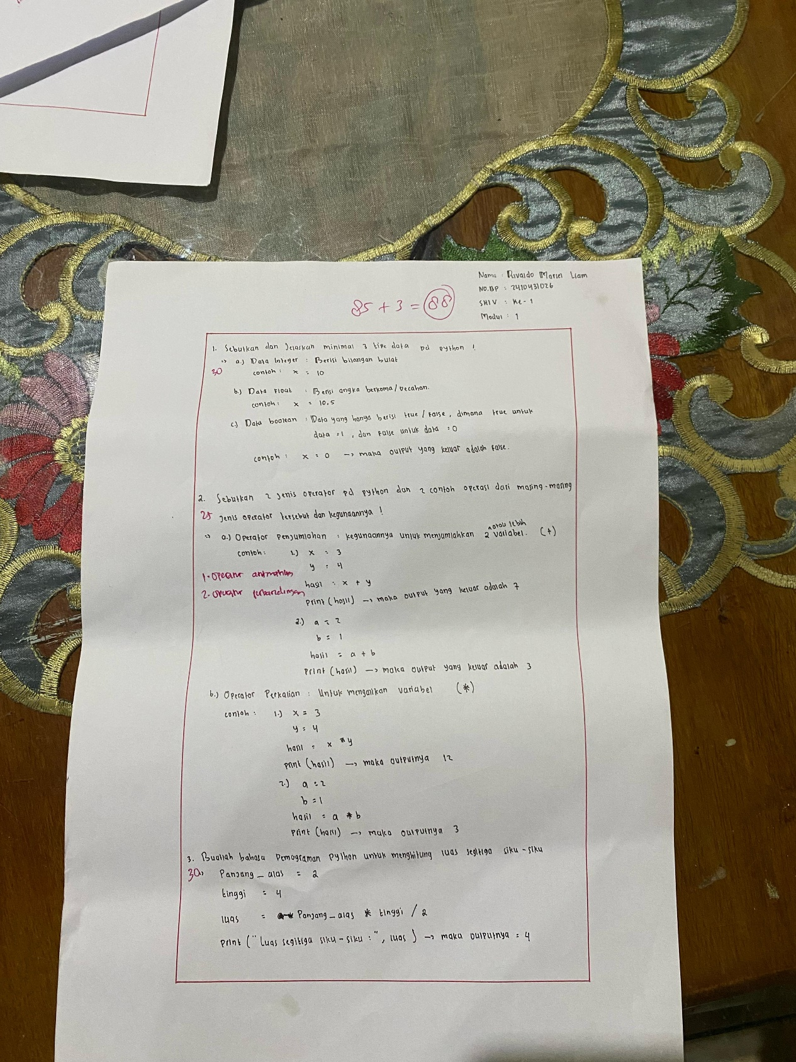

**Posttest Modul 1**

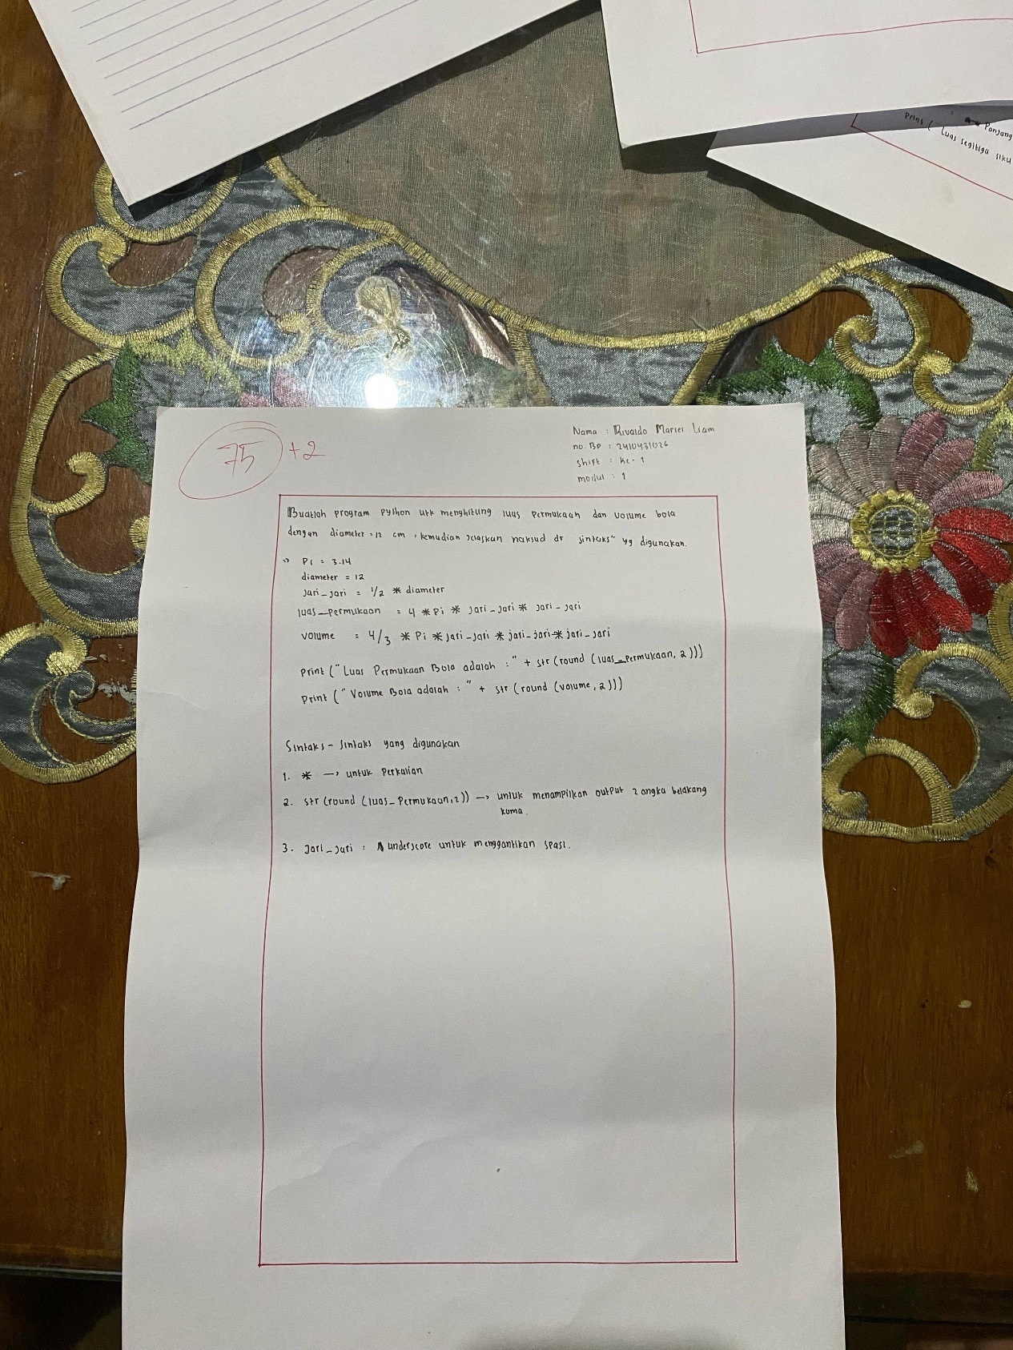

**Pretest Modul 2**

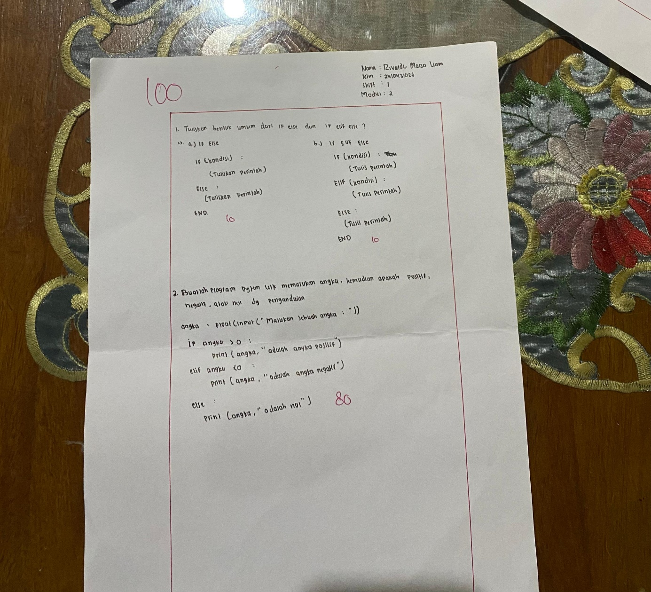

**Posttest Modul 2**

